Presseinformation

Wälzlagertechnik für den Hochtemperatur-Bereich

HECHT KUGELLAGER bietet spezielle Rillenkugellager für hohe Temperaturen wie sie beispielsweise in Warmwalzwerken, Dauerbacköfen oder Lackierstraßen auftreten. Durch Verwendung besonderer Schmierstoffe erreichen diese auch als Ofenlager bezeichneten Modelle selbst bei Werten bis +400 °C eine lange Lebensdauer und gewährleisten hohe Betriebssicherheit bei minimalem Wartungsaufwand. Im Unterschied zu Standard-Rillenkugellagern sind die Ofenlager-Varianten mit speziellen Käfigen ausgestattet. Durch eine größere radiale Lagerluft, die ein Mehrfaches der genormten Lagerluft beträgt, wird ein Blockieren auch bei rascher Abkühlung oder Erwärmung verhindert. Zudem verfügen die Ofenlager über keine Einfüllnuten und können neben radialen auch axiale Belastungen aufnehmen. Eine Manganphosphatierung schützt alle Oberflächen wirksam gegen Korrosion und sorgt für verbesserte Laufeigenschaften. Auf Kundenanfrage beschafft HECHT auch für extreme Temperaturumgebungen ausgelegte Wälzlager, die zudem bedarfsgerecht für die jeweilige Applikation konfiguriert werden können.

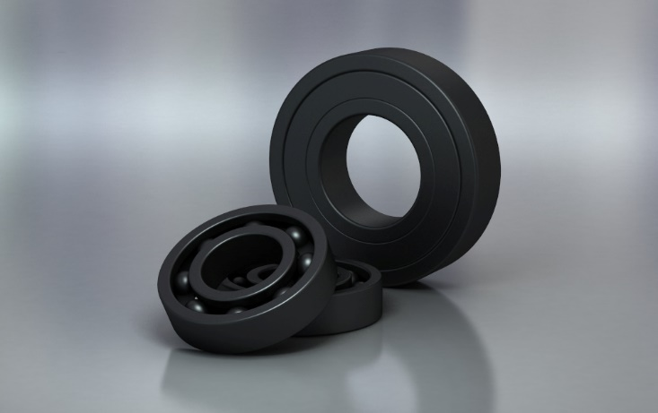
Bild: Hochtemperaturbeständige Rillenkugellager mit Spezialschmierung zum Einsatz bei Umgebungstemperaturen bis +400 °C

Bilder: | ofenlager_2000px | Zeichen: | 1.070
Dateiname: | 202102009_pm_hochtemperaturlager.docx | Datum: | 04.03.2021

Unternehmenshintergrund

Die HECHT KUGELLAGER GmbH & Co. KG mit Sitz in Winnenden liefert seit 1965 Wälz- und Rollenlager an Partner aus Industrie, Handel und Gewerbe. Mit einem großen Produktangebot der Premiumhersteller INA, FAG und SKF sowie den Eigenmarken HKW und HKC bedient das international agierende Familienunternehmen kundenspezifische Anforderungen schnell und effektiv. HECHT ist zudem exklusiver Vertragspartner der chinesischen Marke SL. Das Unternehmen, das eine eigene Fertigungs- und Vertriebsgesellschaft in China betreibt, besitzt zudem eine Lieferlizenz für den chinesischen Markt – hiervon profitieren insbesondere Kunden, die in China produzieren. Dank eigener Produktion und Montage implementiert HECHT auch Sonderlösungen anhand von individuellen Kundenanforderungen.

Kontakt:  HECHT KUGELLAGER  GmbH & Co. KG  Christina Hecht  Wiesenstraße 14  71364 Winnenden  Tel.: +49 (0) 7195 9119-0  Fax: +49 (0) 7195 9119-0  E-Mail: ch.hecht@hecht-hkw.de  Internet: www.hecht-hkw.de |  | gii die Presse-Agentur GmbH  Immanuelkirchstraße 12  10405 Berlin  Tel.: 0 30 / 53 89 65 -0  Fax: 0 30 / 53 89 65 -29  E-Mail: info@gii.de  Internet: www.gii.de

